概 述

2008年4月，全国平均气温为11.6℃，较常年同期（10.3℃）偏高1.3℃；黑龙江、吉林、内蒙古平均气温为1951年以来历史同期次高值。全国平均降水量为41.9毫米，较常年同期（43.8毫米）略偏少；华北、黄淮地区4月降水量明显偏多，山西、河北、山东、河南、北京、天津6省（市）区域平均降水量55.6毫米，为1951年以来历史同期第3多。4月份我国主要天气气候事件有：南方部分地区及新疆西部遭受暴雨、风雹袭击；0801号台风“浣熊”在海南登陆，登陆时间之早破历史记录；东北地区及云南等地温高雨少，部分地区发生干旱和森林火灾；北方沙尘天气明显偏少；新疆、宁夏、甘肃、青海、河北等地遭受低温冷冻害或雪灾。
一、 基本气候概况与特点

1. 全国平均降水量较常年同期略偏少
4月，全国平均降水量为41.9毫米，较常年同期（43.8毫米）略偏少（图1）。月降水量，我国黄河以南大部地区、华北、东北大部以及内蒙古中南部、新疆北部一般在10毫米以上，华北南部、黄淮、江淮、江汉、江南、华南以及陕西南部、重庆、四川东部、贵州大部、云南西部和南部、西藏东南部等地降水量超过50毫米，其中江南大部、华南中东部以及河南东南部、安徽北部、湖北西南部、重庆北部等地有100～200毫米，江西、广东、福建等省局部地区超过200毫米；西北中西部以及西藏中西部、内蒙古西部和东北部、黑龙江西北部等地降水量在10毫米以下，其中内蒙古西北部、甘肃西部、新疆中南部、青海西北部、西藏北部基本无降水（图2）。4月，华北、黄淮地区降水量明显偏多，山西、河北、山东、河南、北京、天津6省（市）区域平均降水量55.6毫米，为1951年以来历史同期第3多（图3）。上旬，湖南、重庆区域平均降水量为1951年以来历史同期次小值；中旬，辽宁、吉林区域平均降水量为1951年以来历史同期最小值，黑龙江为次小值；下旬，北京区域平均降水量为1951年以来历史同期次大值（表1）。
图1 4月全国平均降水量历年变化（1951-2008年）

图3 4月华北、黄淮降水量历年变化（毫米）
与常年同期相比，华北、黄淮、江淮北部及内蒙古中部和东南部、黑龙江西南部、甘肃中部、新疆北部等地降水偏多3成至2倍，局部地区偏多2倍以上；西北中西部以及西藏中部和北部、内蒙古西部和东北部、黑龙江西北部、云南北部、贵州东部、湖南中南部、江西北部、广西北部和南部、海南等地降水量偏少3～8成，其中新疆、内蒙古、甘肃、西藏及黑龙江等省（区）部分地区偏少8成以上；全国其余大部分地区降水接近常年同期（图4）。
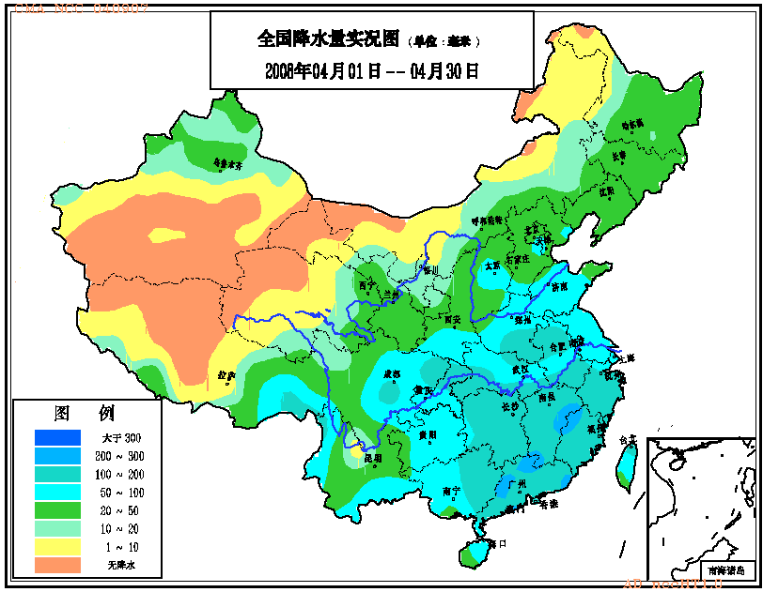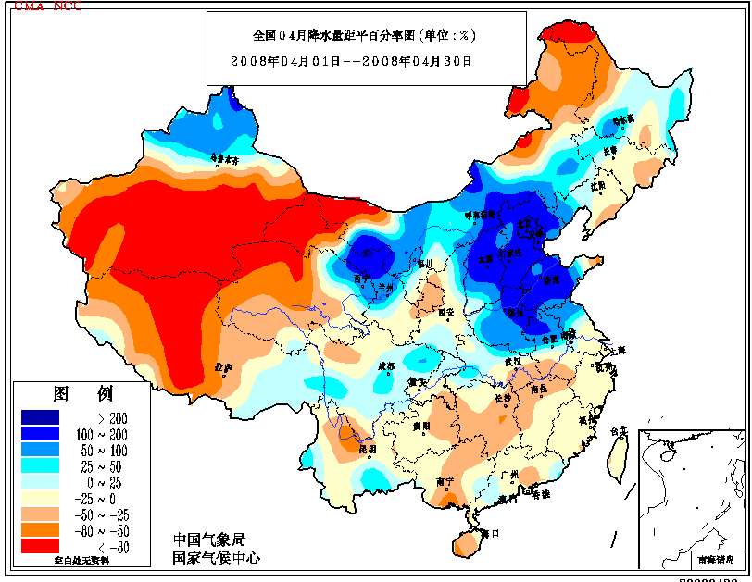
图2 2008年4月全国降水量分布图（毫米） 图4 2008年4月全国降水量距平百分率分布图（%）

2. 全国平均气温较常年同期偏高
4月，全国平均气温为11.6℃，较常年同期（10.3℃）偏高1.3℃（图5）。内蒙古、吉林、黑龙江月平均气温为1951年以来历史同期次高值。上旬，吉林、黑龙江平均气温为1951年以来历史同期次高值；中旬，内蒙古、辽宁、吉林、黑龙江平均气温为1951年以来历史同期最高值，北京、天津、云南为次高值（表1）。月平均气温与常年同期相比，东北大部、华北北部及内蒙古、甘肃中部、西藏中南部、四川南部、云南大部、湖南中东部、江西中北部、福建南部等地偏高1～2℃，其中内蒙古中东部、黑龙江大部、吉林、辽宁北部偏高2～4℃，全国其余大部地区接近常年同期（图6）。
图5 4月全国平均气温历年变化（1951-2008年）

表1 2008年4月全国各省（市、区）旬、月降水量和平均气温极值表
降水量 | 最大值 | 次大值 | 最小值 | 次小值
4月上旬 |  |  |  | 湖南、重庆
4月中旬 |  |  | 辽宁、吉林 | 黑龙江
4月下旬 |  | 北京
4月
平均气温 | 最高值 | 次高值 | 最低值 | 次低值
4月上旬 |  | 吉林、黑龙江
4月中旬 | 内蒙古、辽宁、  吉林、黑龙江 | 北京、天津、云南
4月下旬
4月 |  | 内蒙古、吉林、  黑龙江
注：全国平均气温及降水量采用省（市、区）面积加权平均方法计算。

3. 全国大部地区日照时数接近常年同期
月日照时数，华北南部、黄淮大部、长江中下游及其以南大部地区、西南东部及陕西南部等地一般在200小时以下，其中广东、广西大部、福建南部、湖南西部和南部、贵州东部、重庆南部等地不足100小时；全国其余大部地区普遍在200小时以上。与常年同期相比，除河北北部、内蒙古局部地区日照时数偏少50多小时外，全国大部分地区接近常年（图7）。
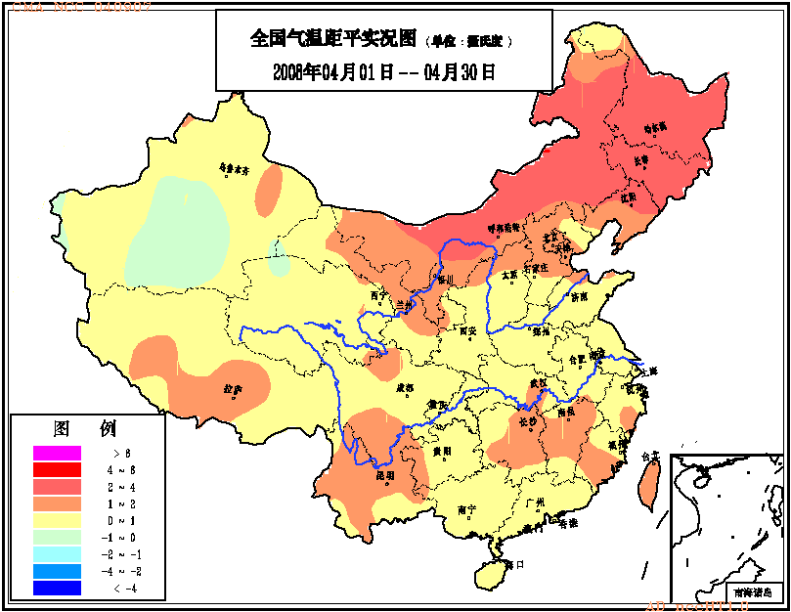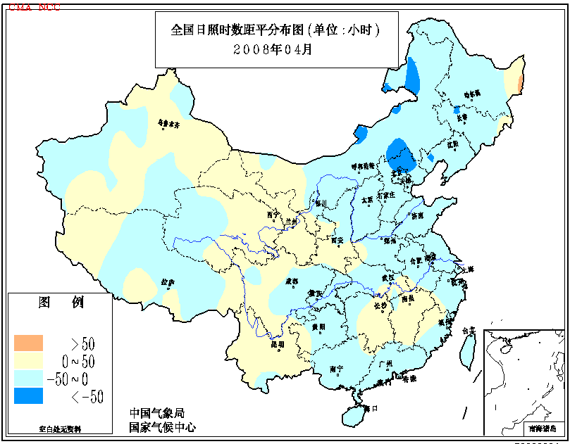
图6 2008年4月全国平均气温距平分布图（℃） 图7 2008年4月全国日照时数距平分布图（小时）

二、 极端气候事件监测及灾害影响评估

1．月极端气温、降水事件监测
月极端气温事件监测显示（图18），2008年4月我国有63站（表2）平均气温极端偏高，从区域分布看主要集中在东北和内蒙古中东部地区，甘肃东部、云南南部也出现个别站点气温极端偏高；全国没有出现平均气温极端偏低的站点。
月极端降水事件监测显示（图19），2008年4月我国降水量极端偏多和偏少的站点分别为16和12站，极端偏多的站点主要分布在华北、黄淮以及甘肃中部，四川东部、湖北西南部及新疆西北部也有个别站点降水极端偏多；极端偏少的站点主要分布在黑龙江西北部、湖南中部，贵州东北部、四川北部及湖北东部也有个别站点降水极端偏少。
2. 南方部分地区及新疆西部遭受暴雨、风雹袭击
4月7-9日，江淮、黄淮等地出现强降水天气，过程降水量有20～50毫米，部分地区遭受暴雨、风雹灾害，其中湖北、重庆受灾较重。此次灾害，造成166.9万人受灾，因灾死亡9人；农作物受灾13.4万公顷，绝收2.1万公顷；直接经济损失12.9亿元。
4月12-13日，华南部分地区遭受暴雨袭击，广西东部、广东西部、福建北部过程降水量为30～75毫米，广西玉林日降水量达200.4毫米，打破当地4月最大日降水量历史极值（1959年4月22日为159毫米）。广西全区因灾死亡1人，紧急转移安置1.3万人。
4月12-16日，云南省中南部遭受大风、冰雹灾害，因灾死亡2人。
4月18-20日，湖北、安徽等地遭受暴雨袭击，过程降水量为20～50毫米，其中湖北中部、安徽北部、河南南部有50～100毫米。暴雨造成湖北、安徽两省死亡2人，直接经济损失3亿元（图8）。
4月30日，新疆伊犁州霍城县清水镇小西沟流域甘河子河上游突降暴雨，引发洪水，最大流量95立方米/秒，造成7人死亡，1人失踪。

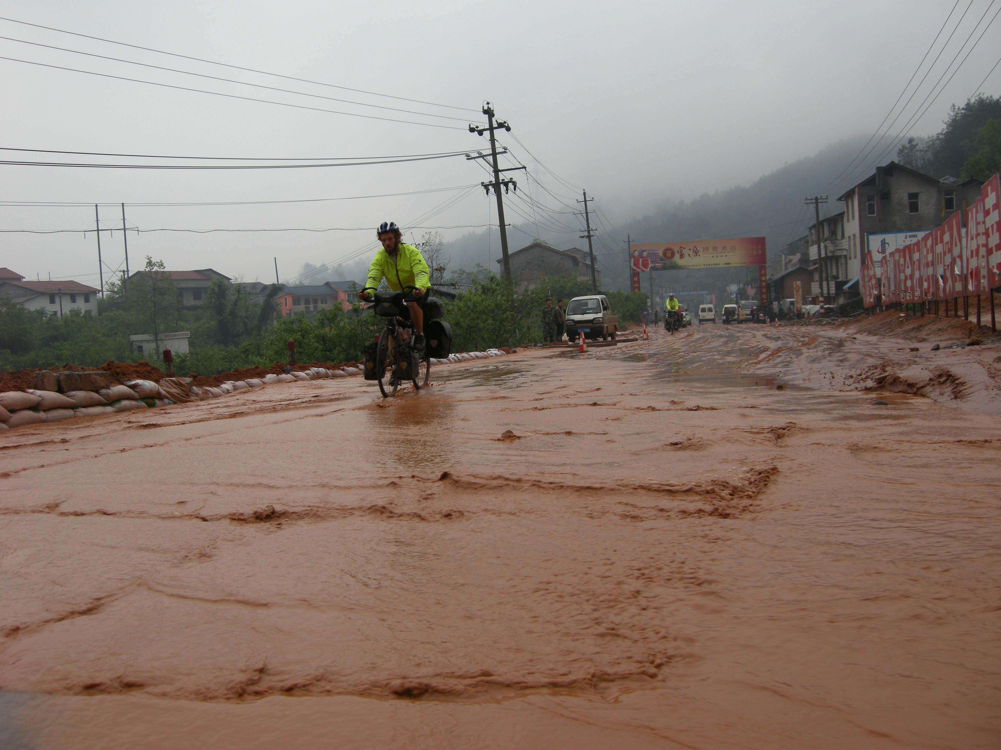
图8 4月19日318国道湖北恩施红庙段被洪水淹没（湖北省气象局）

3．0801号台风“浣熊”在海南登陆，登陆时间之早破历史记录
0801号台风“浣熊”（NEOGURI）于2008年4月15日在南海南部海面上生成，16日加强为台风，17日达到最强，中心附近风力达13级（38米/秒），18日在海南省文昌市龙楼镇登陆，登陆时中心附近最大风力有11级（30米/秒），19日在广东省阳东县东平镇再次登陆，登陆时中心附近最大风力有7级（17米/秒）。“浣熊”登陆时间早、风雨大。“浣熊”登陆时间比7102台风（WANDA）（1971年5月3日在海南乐东-崖县登陆）提前半个月，是1949年以来登陆我国最早的台风，比常年初台平均登陆时间（6月29日）提前两个月。受“浣熊”影响，广东沿海出现9-10级大风，阵风11-12级；4月17-18日，广东东部和沿海地区以及江西南部局部地区过程降水量有100～135毫米。
“浣熊”带来的大风暴雨造成海南、广东、江西三省159.1万人受灾，紧急转移安置22.6万人，5人死亡，直接经济损失5.5亿元。

4．东北地区及云南等地温高雨少，部分地区发生干旱和森林火灾
4月5-20日，东北三省平均降水量不足2毫米，为历史同期最少值（图9），同期平均气温偏高5℃以上，降水偏少、气温偏高导致农田失墒迅速，辽宁中南部、吉林中东部、黑龙江北部、内蒙古东北部等地出现轻到中度气象干旱，其中辽东半岛一度达到重旱等级。东北林区森林火险气象等级持续偏高，大兴安岭地区多处出现火点。4月16日，内蒙古大兴安岭乌尔旗发生森林火灾。18日、20日，黑龙江伊春市乌伊岭林海林场和美溪卧龙河林场相继出现森林火灾。
4月下旬，东北地区出现明显降水，其中东部和南部降水量20～50毫米，前期气象干旱得到缓解，大部地区耕层墒情适宜，利于春播和牧草返青生长；但内蒙古东北部、黑龙江西北部降水不足10毫米，比常年同期偏少5成以上，到4月底，上述地区仍存在中到重度气象干旱（图10）。

图9 4月5-20日黑龙江、吉林、辽宁区域平均降水量历年变化（1951-2008年）
4月1-24日，云南大部、西藏大部降水量偏少，其中云南西北部、西藏中部地区偏少5～8成，出现中到重度气象干旱，温高少雨也导致森林火灾频发。4月6-9日，云南省发生森林火情火灾23起，其中3起森林火灾影响较大。4月6日，云南省玉溪市易门县发生森林火灾；同日，迪庆州香格里拉县发生森林火灾，灾情危及普达措国家公园；4月7日，永仁县发生森林火灾。25-30日，云南大部地区出现明显降水，其中西北部地区降水量在20毫米以上，对旱情缓解和降低森林火险等级有利，但西藏中部干旱持续（图10）。
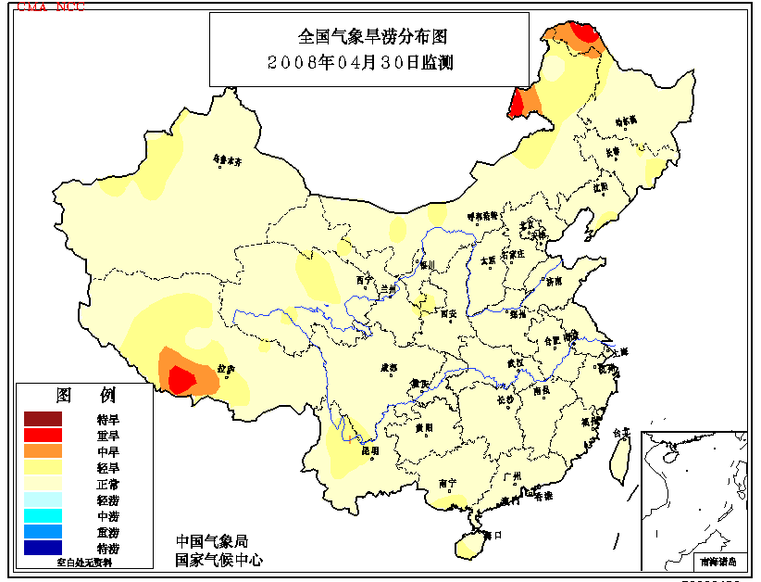
图10 2008年4月30日全国气象旱涝监测
5．北方沙尘天气明显偏少
4月，全国发生1次沙尘天气过程，沙尘次数较2000-2007年同期平均次数（6次）明显偏少（图11）。4月18-21日，新疆中南部、内蒙古西部、甘肃西部、宁夏、青海北部出现了扬沙和浮尘天气，南疆盆地和青海北部的部分地区出现了沙尘暴或强沙尘暴。
图11 4月全国沙尘天气过程次数历年变化（2000-2008年）

6．新疆、宁夏、甘肃、青海、河北等地遭受低温冷冻害或雪灾
受强冷空气影响，4月17-23日，我国北方大部地区出现大风降温天气，最大降温幅度一般在8℃以上，东北大部及内蒙古、新疆东北部、甘肃中西部、宁夏等地降温幅度为12～20℃，局部地区超过20℃（图12）。甘肃河西大部分地区4月19-22日平均气温均突破历史同期最低值。新疆、甘肃、青海、宁夏、河北先后遭受低温冷冻害或雪灾，共造成630多万人受灾，农作物受灾面积50多万公顷，直接经济损失59.3亿元，其中新疆受灾最为严重，给当地人民群众的生产生活造成了很大损失和困难，全区直接经济损失达50亿元。
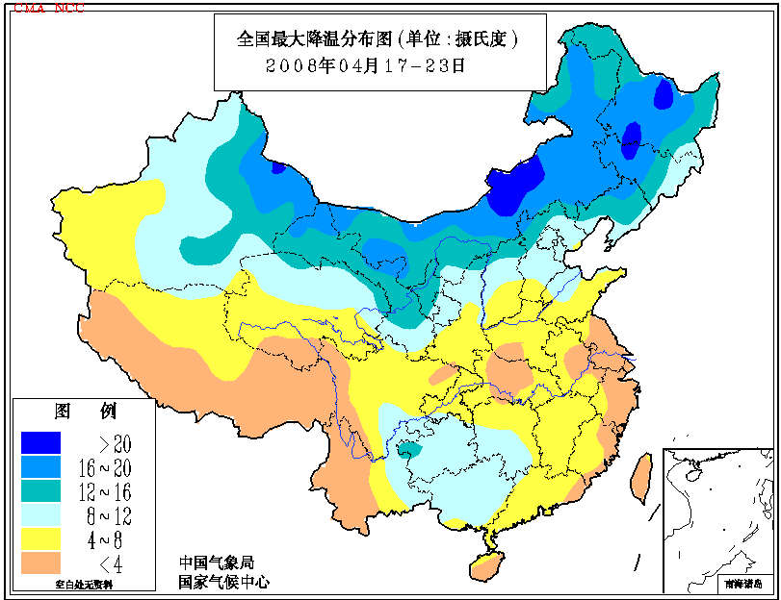
图12 2008年4月17-23日全国最大降温幅度分布图

三、 气候专题影响评价

1．气候对农业影响
4月份，北方出现两次大范围明显降水过程，土壤墒情明显改善，利于冬小麦生长发育、春播作物播种出苗以及牧草返青生长。华北、黄淮大部光温条件较好，月降水量普遍为30～50毫米，部分地区达50～100毫米，土壤墒情进一步改善，对冬小麦拔节、抽穗和春播十分有利。4月下旬，东北地区大部出现10～50毫米的降水，大部地区墒情适宜，利于春播和牧草返青生长。4月中旬末至下旬初，西北地区出现大风降温天气，部分地区遭受低温冷冻害或雪灾，造成棉花、春玉米等作物烂种、烂芽，春播作物幼苗以及蔬菜、林果等受到不利影响。
长江中下游地区上中旬多阴雨天气，不利于夏收粮油作物生长发育及春播工作的开展。南方稻区大部光温水条件较好，利于水稻育秧、移栽及返青生长。中旬后期台风“浣熊”给华南部分地区带来充沛降水，利于塘库蓄水和农业生产，但台风带来的大风、海潮及暴雨给部分地区的养殖业带来了不利影响。

2．气候对植被影响
极轨气象卫星监测显示：4月份，吉林中东部、辽宁东部、北京、山西西南部、河南西部、陕西中南部、甘肃东部、安徽南部、云南大部、福建中北部等地植被长势较2007年同期偏好；华南中西部及贵州大部、湖南南部、四川东部、西藏东部、河北南部、河南中北部、新疆西北部等地植被长势较上年同期偏差（图13）。
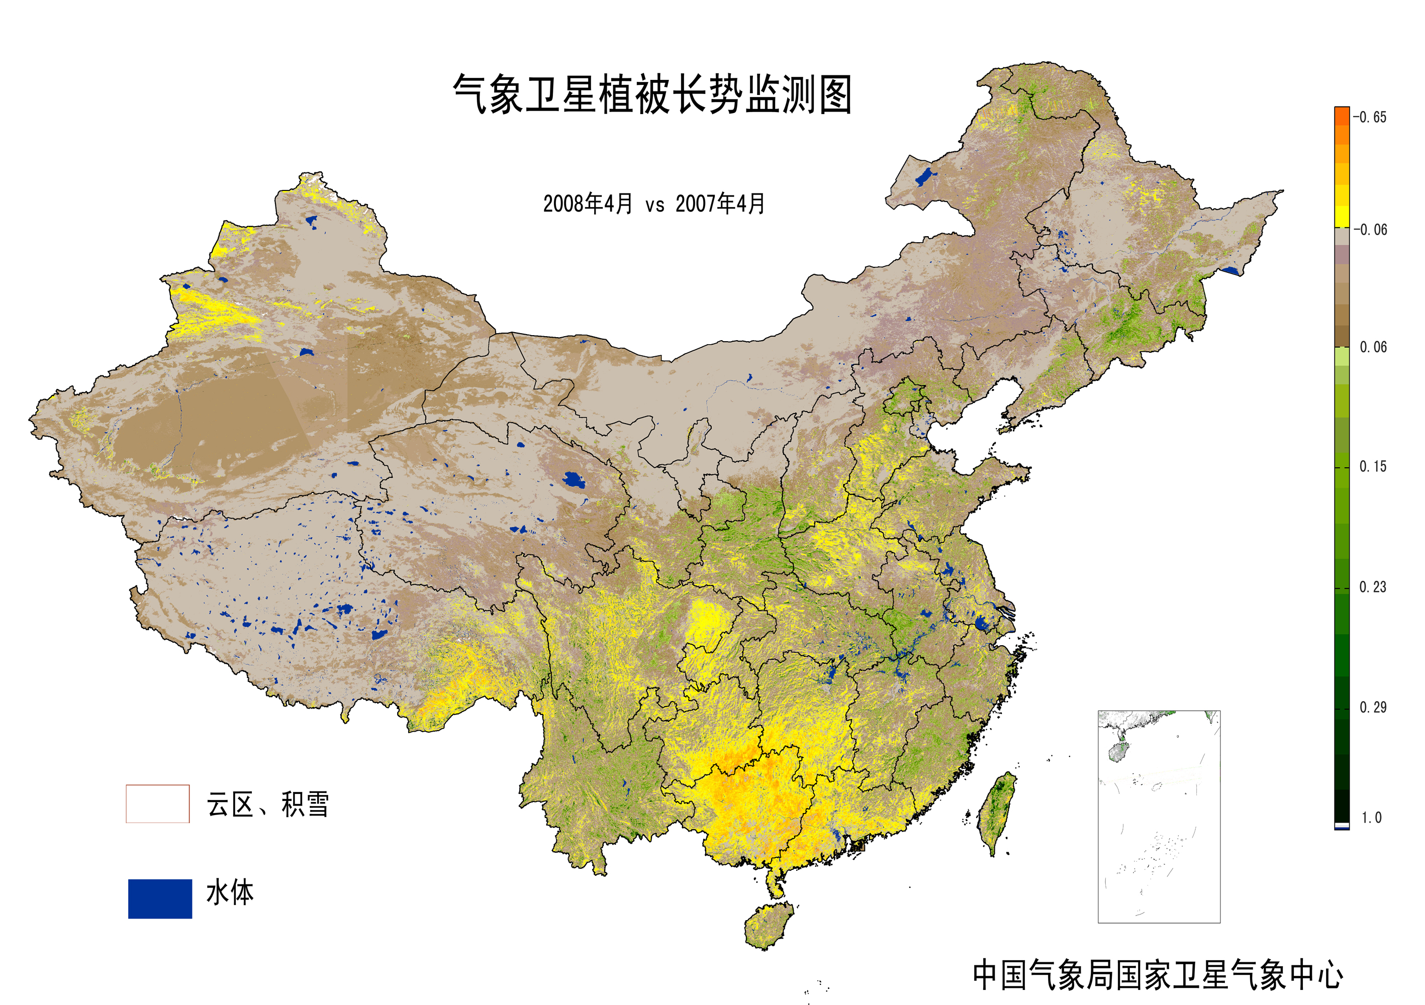
图13 2008年4月与2007年4月气象卫星植被长势监测对比

3．气候对水资源影响
春季以来（3-4月），东北地区气温明显偏高，松花江、乌苏里江、黑龙江等江河开江日前普遍比常年提前。4月8日，乌苏里江全线开江，是近五十年来开江最早的一年。但由于2007年夏季以来降水偏少，乌苏里江开江以后，虎林段出现了水位持续下降的罕见现象，比2007年同期水位低了0.4米多。4月21日，黑龙江干流黑河站开江，开江日期比常年提前一周；4月23日，黑龙江干流黑河段的水位为89.7米，比2007年同期低0.32米。
4月份，太湖地区气温逐渐升高，水中浮游生物的生长也逐渐旺盛，卫星遥感监测显示，4月10日在太湖西部沿岸的湖面上出现了少许蓝藻水华，4月下旬在太湖西部、北部和南部以及东太湖的西部水域均出现较明显的蓝藻水华，对太湖水环境产生不利影响，对饮用水安全构成一定的威胁。
4月，广西降水持续偏少，部分地区春耕、春插用水不足，水库蓄水严重不足，截至4月中旬，全区水库有效蓄水32.6亿立方米，仅占有效库容的32.9%。海南省降水分布不均，大部分地区降水量较常年同期偏少4成以上，水资源量较常年偏少10.1亿立方米，偏少3成多。

4．气候对人体健康影响
4月人体舒适日数与常年同期相比，除广西南部偏少1～3天外，全国其余大部分地区接近常年同期或偏多，其中东北大部、内蒙古东部和中北部、青海西北部、西藏东部等地偏多3天以上，黑龙江大部、吉林东北部等地偏多5～7天，黑龙江东部偏多7天以上（图14）。
4月，沙尘天气明显偏少，对人体健康有利。4月中旬末至下旬初，北方地区大风、降温、降水天气利于污染物扩散和空气质量的改善，对人体健康较有利，但明显降温使人体抵抗力下降，患呼吸道、心脑血管疾病的人数增加。
4月，天气冷暖多变，易引发感冒、感染性腹泻等呼吸道和肠道疾病。广东4月初受低温阴雨天气影响，不少儿童感冒后导致上呼吸道感染并发展成为肺炎。另外由于空气湿度大、湿气重，真菌病开始活跃起来，各大医院皮肤科门诊病人明显增多。

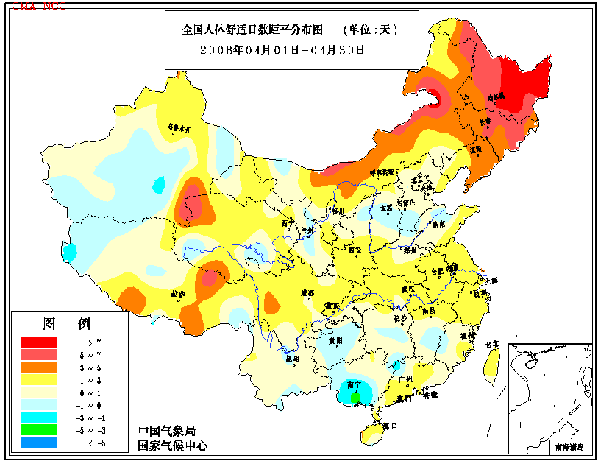
图14 2008年4月全国舒适日数距平分布图（天）

5．气候对交通影响
4月对交通运营有不良影响的天气(中雨及其以上降水、雾、冻雨、雪)日数，华北北部、东北北部、黄淮大部、江淮、江汉、江南大部、华南中部和东部、青藏高原中东部及内蒙古中部和东北部等地一般有4～12天；全国其余地区在4天以下（图15）。与常年同期相比，华北南部、黄淮、江淮、西南地区东部及辽宁东部、河北东北部、浙江东部、广东中北部等地接近常年，全国其余大部地区偏少2～6天，其中西藏大部、青海南部等地偏少6～10天（图16）。
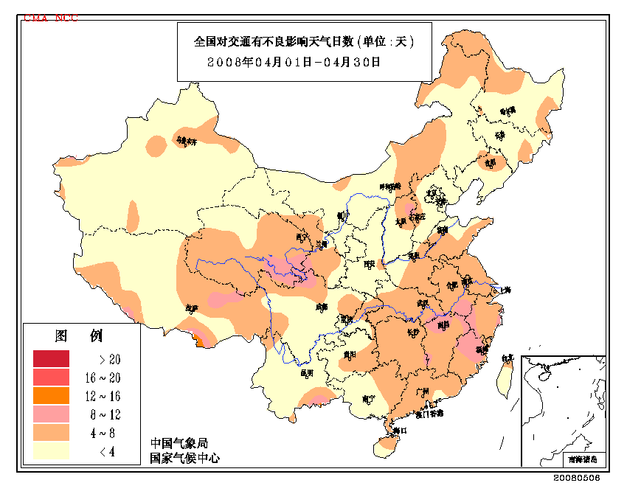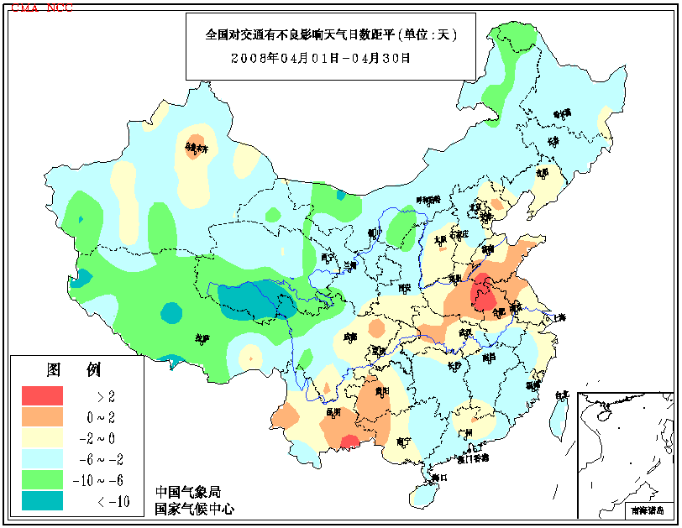
图15 2008年4月对交通运营有不良影响天气日数分布图（天） 图16 2008年4月对交通运营有不良影响天气日数距平分布图（天）

月内，大雾、大风、沙尘、台风等对交通造成不利影响。4月7日，我国东部部分地区出现能见度小于1000米的大雾天气，其中天津、山东中部、江苏大部、浙江北部以及安徽东部的部分地区能见度不足200米。受其影响，南京长江二桥高速公路上连续发生6起交通事故，造成2人死亡；扬州境内京沪、宁通、扬溧三条高速公路封闭；辽宁境内高速公路全部封闭；济青、京福、京沪等多条高速公路山东段全线封闭或多个站点关闭。
4月10日，安徽合肥境内高速公路最低能见度仅50米，合宁高速发生22辆大货车相撞的重大交通事故，2人死亡；4月17日，沿淮到沿江分别出现了大范围的大雾天气，合肥境内的高速公路最低能见度不足50米，所有高速道口全部封闭。
4月17-18日，大风、沙尘造成新疆达坂城地区高速公路、312国道全线封锁，3趟列车受阻，6个航班被迫取消。
4月中旬，受台风“浣熊”影响，琼州海峡海安港和火车轮渡北港停航，多趟列车调整或停开，海口美兰机场共有76个航班停飞，西沙海域有3艘海南省渔船沉没，10余名渔民失踪。

6．大气污染潜势评价
4月，空气自洁能力与常年同期相比，新疆中北部和西南部、青海中部和东部、西藏西北部和东部、内蒙古东北部、黑龙江中部和西北部、吉林东南部、辽宁东部较差或差；华北东部、黄淮东部和南部、江淮大部、江南东北部、华南沿海和海南、西南中部和东南部以及新疆南部、内蒙古西部和中部、吉林西部、辽宁中部等地空气自洁能力较好或好；全国其余大部地区空气自洁能力接近常年（图17）。
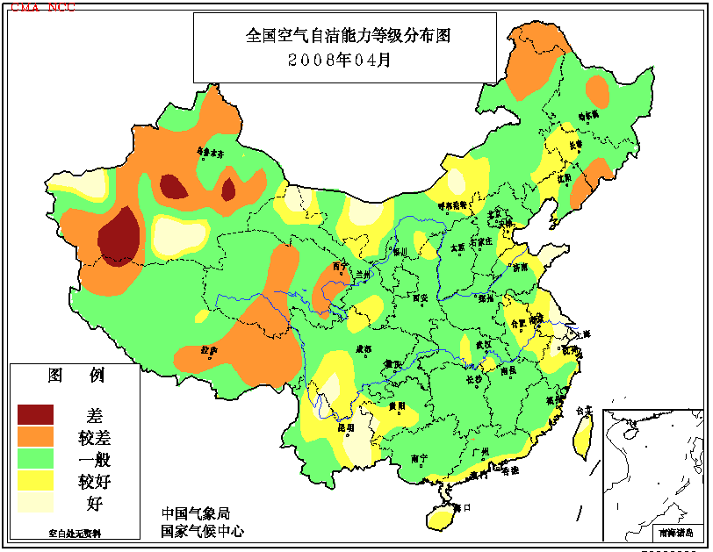
图17 2008年4月全国空气自洁能力等级分布图

四、 下月预评估

1. 5月是雷雨大风、冰雹等强对流天气的多发季节，易导致人员伤亡；同时华南已进入汛期，暴雨天气增多，各地应做好防汛、防风雹等工作。
2. 5月，东南沿海开始进入台风活动期，沿海地区应关注台风预报和警报信息，做好防御准备工作，减少登陆台风灾害损失。
3. 预计5月，西南东部和南部地区降水较常年同期偏多，对云南地区的旱情缓和有利；但黑龙江西北部和内蒙古东北部降水仍偏少，旱情可能会发展，森林火险等级高，各地应做好抗旱增墒和防火、用火安全工作。
4. 5月是北方冬小麦产量形成的关键时期，应加强水肥管理，同时须注意防御高温天气和“干热风”造成的危害；油菜产区大部及西南地区冬小麦将陆续进入收获期，各地要抓紧时机，抢晴收晒。长江中下游地区应及时清沟理墒，减轻田间过湿带来的不利影响。

主班：刘秋锋； 副班：陈鲜艳； 签发：王凌

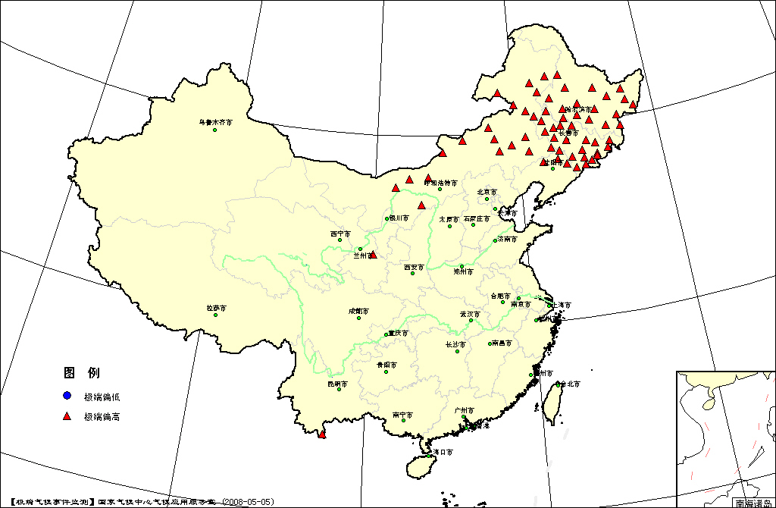
图18 2008年4月平均气温极端偏高偏低分布图

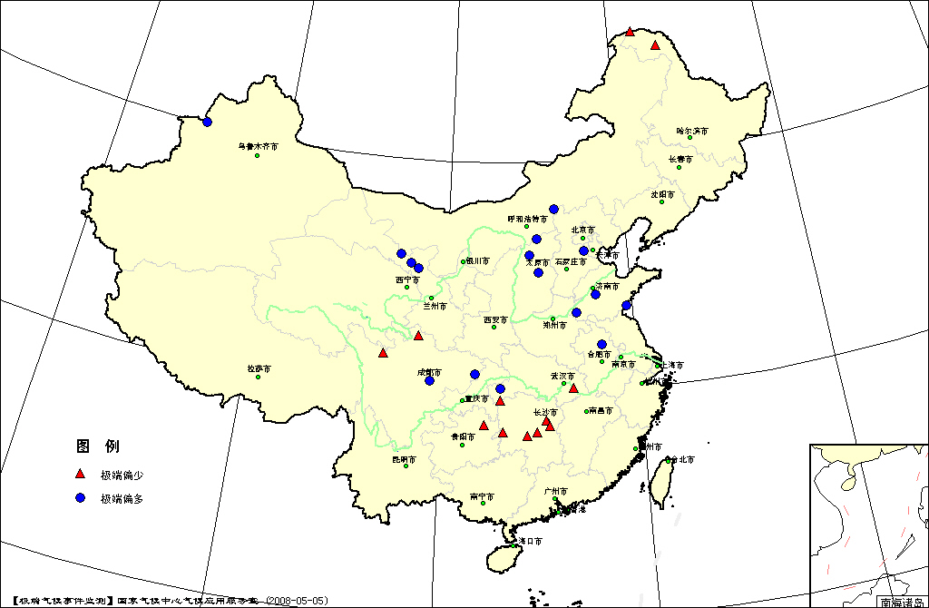
图19 2008年4月降水量极端偏多偏少分布图

表2 2008年4月全国各省（市、区）月平均气温和降水量特征量统计表
要素  地区(站) | 气温（℃） | 气温距平（℃） | Tmin（站） | Tmax（站） | 降水量（毫米） | 降水量距平百分率（%） | Rmin（站） | Rmax（站）
全国（580） | 11.6 | 1.3 | 0 | 63 | 41.9 | -4.3 | 12 | 16
北京（1） | 15.9 | 1.7 | 0 | 0 | 64.7 | 204.6 | 0 | 0
天津（2） | 15.4 | 1.7 | 0 | 0 | 42.0 | 102.8 | 0 | 0
河北（20） | 13.6 | 1.2 | 0 | 0 | 42.4 | 129.2 | 0 | 1
山西（16） | 12.5 | 1.0 | 0 | 0 | 46.6 | 102.7 | 0 | 3
内蒙古（43） | 9.2 | 2.8 | 0 | 19 | 11.3 | 11.3 | 0 | 1
辽宁（25） | 11.7 | 2.0 | 0 | 3 | 32.6 | -1.2 | 0 | 0
吉林（24） | 10.5 | 3.3 | 0 | 21 | 25.7 | -15.2 | 0 | 0
黑龙江（24） | 8.1 | 3.0 | 0 | 18 | 21.4 | -7.3 | 2 | 0
上海（1） | 15.9 | 1.7 | 0 | 0 | 55.2 | -34.0 | 0 | 0
江苏（12） | 15.1 | 0.9 | 0 | 0 | 69.1 | 1.3 | 0 | 0
浙江（16） | 16.5 | 1.1 | 0 | 0 | 121.1 | -14.5 | 0 | 0
安徽（17） | 16.0 | 0.8 | 0 | 0 | 105.3 | 5.4 | 0 | 1
福建（20） | 19.3 | 1.2 | 0 | 0 | 161.1 | -17.4 | 0 | 0
江西（17） | 18.6 | 1.2 | 0 | 0 | 173.6 | -22.4 | 0 | 0
山东（17） | 13.5 | 0.8 | 0 | 0 | 59.3 | 91.4 | 0 | 3
河南（11） | 16.1 | 0.7 | 0 | 0 | 89.2 | 87.3 | 0 | 0
湖北（17） | 17.2 | 0.8 | 0 | 0 | 95.7 | -9.1 | 2 | 1
湖南（22） | 18.1 | 1.3 | 0 | 0 | 119.0 | -33.5 | 5 | 0
广东（26） | 22.6 | 0.7 | 0 | 0 | 189.6 | -4.8 | 0 | 0
广西（15） | 22.4 | 0.6 | 0 | 0 | 86.2 | -32.6 | 0 | 0
海南（7） | 26.3 | 0.7 | 0 | 0 | 53.2 | -36.6 | 0 | 0
四川（37） | 14.1 | 1.0 | 0 | 0 | 63.4 | 26.0 | 2 | 2
重庆（6） | 18.3 | 1.0 | 0 | 0 | 88.0 | -19.8 | 0 | 0
贵州（9） | 17.2 | 1.0 | 0 | 0 | 67.8 | -22.7 | 1 | 0
云南（26） | 19.4 | 1.2 | 0 | 1 | 51.3 | -3.9 | 0 | 0
西藏（28） | 4.7 | 1.0 | 0 | 0 | 23.9 | 2.7 | 0 | 0
陕西（12） | 13.3 | 0.7 | 0 | 0 | 40.9 | -7.0 | 0 | 0
甘肃（29） | 10.4 | 1.3 | 0 | 1 | 17.3 | 0.1 | 0 | 3
青海（26） | 2.7 | 0.7 | 0 | 0 | 13.0 | -0.9 | 0 | 0
宁夏（10） | 11.6 | 1.5 | 0 | 0 | 15.0 | 7.3 | 0 | 0
新疆（44） | 12.1 | 0.5 | 0 | 0 | 8.8 | -2.0 | 0 | 1
注：Tmin：月平均气温达到或超过20年一遇的极端偏低站数。
Tmax：月平均气温达到或超过20年一遇的极端偏高站数。
Rmin：月降水量达到或超过20年一遇的极端偏少站数。
Rmax：月降水量达到或超过20年一遇的极端偏多站数。

2008年4月全国主要和极端天气气候事件示意图

